Муниципальное бюджетное дошкольное образовательное учреждение детский сад общеразвивающего вида № 9

Муниципальный конкурс методических разработок для педагогов ДОУ «Профессиональный взгляд педагога в будущее воспитанника»

**Разработка организованной образовательной деятельности с детьми в условиях реализации ФГОС ДО**

**Космическое путешествие**

(подготовительная группа)

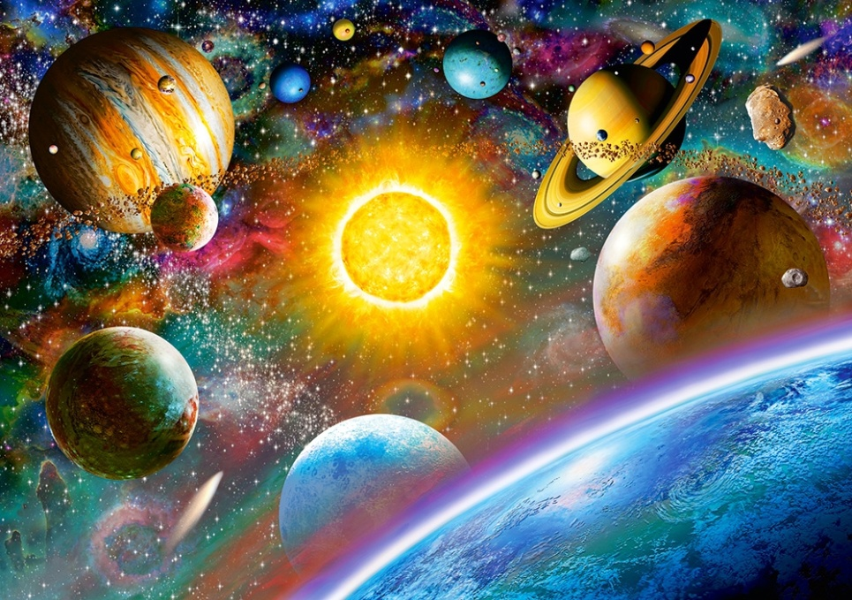

Разработчик Камышанова Н.А., воспитатель МБДОУ д/с ОВ № 9

Кущевский район поселок Первомайский 2017 год

**Программное содержание:**

1. Мотивировать детей на включение в деятельность.
2. Развивать воображение, творческое мышление, развивать познавательную активность.
3. Развивать диалогическую речь. Учить составлять творческие рассказы.
4. Дать представление о звездах.
5. Продолжать работу по обобщению и активизации словаря по теме «Космос».
6. Формировать умение детей самостоятельно применять усвоенные знания и способы действия для решения новых задач.

**Используемый материал**: мягкие модули для постройки корабля, гимнастические обручи зеленого цвета, космический шлем из бумаги, маленькие пакеты с соком (с трубочкой) для каждого ребенка.

**Предварительная работа:**

* ООД по познавательному развитию «Покорение космоса».
* Конструирование из бросового материала «Космическая ракета».
* Лепка «Встречи в космосе».
* Аппликация «Покорение космоса».
* Рисование с элементами аппликации «Инопланетяне».

**Ход ООД**

Воспитатель: Дети, вы уже много знаете о космосе. Мы беседовали на эту тему, рисовали, изготавливали поделки. Космос – это очень интересно…Я бы с удовольствием отправилась в космическое путешествие…

Дети: И мы тоже хотим.

Воспитатель: Отлично! Но на чём же мы полетим?

Дети: Надо построить ракету. Нет – лучше космический корабль. А можно полететь на летающей тарелке.

Воспитатель: Так много летательных аппаратов нам не сделать. Выход только один – для того, чтобы мы все поместились нужно…

Дети: Построить один большой космический корабль.

Воспитатель: Правильно, ребята! Вместе и лететь веселее. А теперь превращаемся в конструкторов и техников. За работу!

**Дети с воспитателем строят корабль из легких модулей.**

Воспитатель: Корабль готов! А готовы ли вы к трудному путешествию? Как вы думаете, какими должны быть космонавты?

Дети: Космонавт должен быть сильным, выносливым – ведь его ожидают перегрузки. А еще космонавт должен быть умным, потому что управлять космическим кораблем очень трудно.

Воспитатель: Проверим вашу выносливость и вестибулярный аппарат, то есть умение держать равновесие. Вы должны развести прямые руки в стороны, поднять одну ногу, согнуть ее в колене и простоять так на счет 1-10. Приготовились? Начали…

**Воспитатель считает 1, 2, 3,4, 5, 6, 7, 8, 9, 10. Дети выполняют задание.**

Воспитатель: Молодцы! С первым заданием вы справились. Теперь проверим ваши знания. Каждый из вас должен назвать одно или несколько слов, относящихся к теме «Космос».

Дети: Планета, астроном, солнце, астероид, метеорит, спутник, орбитальная станция, созвездие, невесомость, скафандр, луноход, инопланетяне, ракета.

Воспитатель: Супер! И со вторым заданием вы справились. Я предлагаю занять свои места.

**Дети занимают места в космическом корабле.**

Воспитатель: Вы выдержали сложные испытания. Теперь наш космический корабль готов к старту! Начинаем обратный счет…

Дети: 10, 9, 8, 7, 6, 5, 4, 3, 2, 1 – старт!

**Звучит аудиозапись «космической» музыки, на МФУ изображение космического корабля.**

Воспитатель: Как называется спутник Земли. Который мы можем каждый день наблюдать на небе?

Дети: Луна.

Воспитатель:

Если очень постараться, Если очень захотеть, Можно на небо подняться И до Солнца долететь И всерьез, не понарошку Познакомиться с Луной, Погулять по ней немножко И вернуться вновь домой!

Ребята, вы хотите высадиться на Луну?

Дети: Да!

Воспитатель: Мне бы тоже хотелось походить по лунной дорожке. Но на этой планете нет кислорода. Что же нам делать в такой ситуации?

Дети: Нужно просто надеть скафандры. Так всегда делают космонавты.

Воспитатель: Раз так, тогда одевает скафандры – ведь мы их взяли с собой.

**Дети и воспитатель надевают скафандры и выходят из корабля.**

Воспитатель: Ребята, а кто знает, как надо передвигаться по поверхности Луны?

Дети: Нельзя делать резких движений, а то можно далеко улететь. А еще нельзя кричать, потому что может подняться пыль. И мы тогда не увидим лунные кратеры, в которые можно провалиться.

Воспитатель: Спасибо вам, что вы мне сообщили правила поведения на Луне. Теперь мы смело можем прогуляться и ничего не бояться. Но все равно нужно быть очень внимательными и, самое главное, не пропустите сигнал к отлету – звон колокольчика.

**Разминка. Звучит аудиозапись музыки в замедленном темпе. Дети двигаются плавно с замедленными движениями рук и ног. Раздается звон колокольчика. Все занимают свои места в космическом корабле. На экране МФУ изображение неизвестной планеты.**

Воспитатель: Мы направляемся к неизвестной планете!? Посмотрите, кто нас встречает?

**На полу в гимнастических обручах зеленого цвета находятся детские рисунки с изображением инопланетян.**

Воспитатель: Ребята, вы знаете кто это?

Дети: Нет. Да, я их видел в телевизоре, но не знаю, как их зовут.

Воспитатель: Что же делать?

Дети: Нужно просто с ними познакомиться.

Воспитатель: Я согласна. А, вы?

Дети: Да!

Воспитатель: Ребята, вы не забыли, что нужно делать при встрече с кем-либо?

**Дети поворачиваются к инопланетянам и начинают разговор с ними.**

Дети: Здравствуйте! Вы кто? Как называется ваша планета?

**Отвечают инопланетяне – дети, чьи рисунки разложены внутри обручей.**

1 инопланетянин (Егор): Здравствуйте. Меня зовут Егор. Наша планета называется Счастье. Мне нравится здесь жить. Я все про всех знаю, потому что мои уши очень хорошо слышат, даже если я не хочу ничего слышать. Вот так…

2 инопланетянин (Артем): Я всех приветствую. Моё имя Артем. Мне нравится всех смешить, поэтому я работаю в цирке клоуном.

3 инопланетянин (Настя): Я очень рада вас всех видеть! А я люблю что-нибудь изобретать или чинить, например, игрушки. У меня руки и ноги устроены так, что я быстро могу закручивать или откручивать гайки и болтики.

**На экране демонстрируются увлечения инопланетян.**

Дети-инопланетяне: Вы нам так понравились! Мы очень хотим с вами поиграть.

**Проводится подвижная игра «Космонавты».**

Ход игры: дети маршируют со словами:

Ждут нас быстрые ракеты Для прогулок по планетам На какую захотим - На такую полетим! Но в игре один секрет: Опоздавшим места нет.

Дети занимают свои места в космическом корабле.

Воспитатель (детям-инопланетянам): Очень интересно было с вами познакомиться, но нам надо лететь.

**Дети занимают свои места в космическом корабле, прощаются с новыми знакомыми и отправляются в путь. Звучит «космическая» музыка. На экране МФУ изображение корабля.**

Воспитатель: Ребята, мы уже давно с вами путешествуем. Мне, кажется, что пора подкрепиться. Вы знаете, как питаются космонавты?

Дети: На борту космического корабля невесомость. Поэтому нельзя есть обычную пищу из тарелки и пить из чашки – все улетит. Поэтому для космонавтов придумали специальные упаковки-тюбики, из которых они выдавливают себе в рот пищу (это очень похоже на тюбик с зубной пастой). А пьют они только через трубочку.

Воспитатель: Сколько интересного вы мне рассказали о жизни космонавтов. Спасибо. У меня к вам предложение – давайте тоже как космонавты попьем сок с помощью трубочки. Согласны?

Дети: Да! (пьют сок)

Воспитатель: Ну, а теперь собираем за собой космический мусор в мешок и летим дальше…Что вы видите в иллюминаторе?

**На МФУ изображение звездного неба.**

Дети: Звезды.

Воспитатель: Ребята, я предлагаю вам выйти со мной в открытый космос.

**Дети с воспитателем встают со своих мест.**

Воспитатель: Посмотрите, как много звезд вокруг. Звезды – это огромные светящиеся шары. По размеру они отличаются друг от друга. Есть звезды, которые во много раз больше Солнца. Посмотрите, пожалуйста, на экран.

**Демонстрация внешнего вида звезд.**

Воспитатель: Различаются звезды и по цвету: если звезда горячая – её цвет желтый, если холодная – то красный. Солнце – это холодная или горячая звезда? Какого оно цвета?

**Ответы детей. Изображение Солнца на МФУ.**

Воспитатель: Молодцы! И с эти заданием вы справились. Ну, что ж, нам пора возвращаться на Землю.

**Дети занимают свои места в космическом корабле.**

Воспитатель: На какой планете мы с вами живем?

Дети: Мы живем на планете Земля.

Воспитатель: Пожалуйста, ответьте мне – нравится вам наша планета?

Дети: Да, нравится.

Воспитатель: А чем она вам нравится?

Дети: Здесь прекрасные леса, реки, горы. На нашей планете живут разные животные, растут разнообразные растения. На Земле много городов. Мы родились на этой планете. Это наш общий дом!

Воспитатель: Какие вы умники и умницы! Вы все правильно сказали. Ребята, послушайте, пожалуйста, что написал о нашей родной планете поэт Яков Аким.

**Ребенок выходит, читает наизусть стихотворение.**

Есть одна планета-сад В этом космосе холодном Только здесь леса шумят, Птиц скликая перелетных! Лишь на ней одной цветут Ландыши в траве зеленой, И стрекозы только тут В речку смотрят удивленно… Береги свою планету – Ведь другой похожей нету!

**Релаксация.**

Воспитатель: Вы устали путешествовать?

Дети: Нет.

Воспитатель: Тогда, для закрепления ваших знаний я предлагаю вам поиграть в игру «Земля – Космос».

Звучит музыка. Пока музыка звучит, дети активно двигаются. Как только музыка прерывается – дети замирают на своих местах. Воспитатель поочередно дотрагивается до детей, произнося слово «земля» - ребенок должен назвать объект или явление, связанное с этой планетой (река, люди, воздух и т.д.). Если педагог называет слово «космос» - ребенок называет объект или явление, связанные с космосом (звезда, метеорит и т. д.).

Воспитатель: Теперь я с уверенностью говорю, что вы настоящие космонавты! Спасибо Вам за интересное путешествие. Сегодня я увидела еще раз какие вы дружные, любознательные и доброжелательные ребята (похвалить каждого ребенка).